湖南交通工程学院本科毕业论文（设计）平台学生端操作手册

目 录

1. 功能模块分区 2

2. 学生操作流程 2

2.1 流程解释（具体描述详见弹出的显示面板） 2

2.2 选题 3

2.3 文件上传 4

2.4 文件浏览 5

2.5 审批历史 5

1. **功能模块分区**

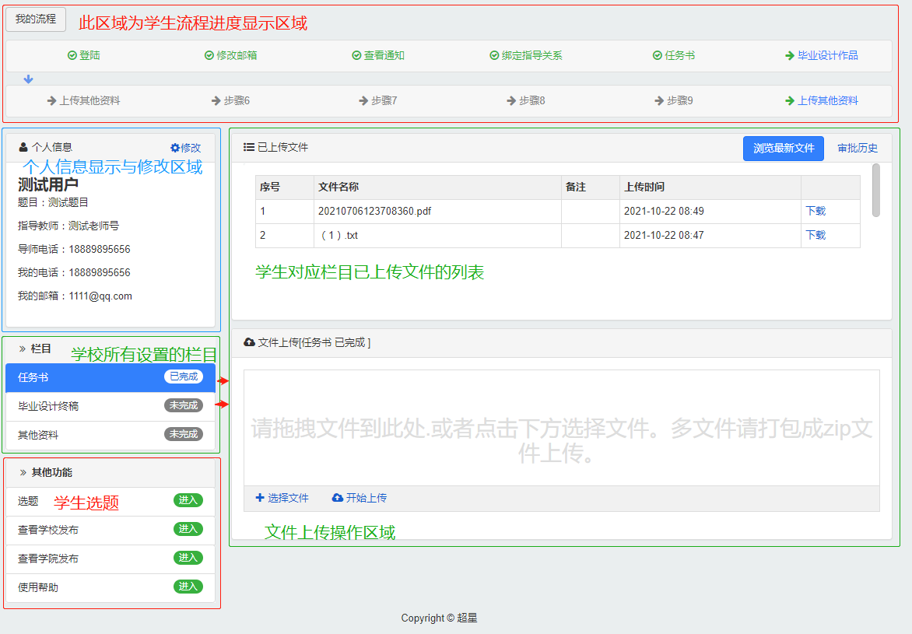

图1-1

1. **学生操作流程**
   1. **流程解释（具体描述详见弹出的显示面板）**

1.进入我校官网（https://www.hnjt.edu.cn/），在首页点击进入此界面：

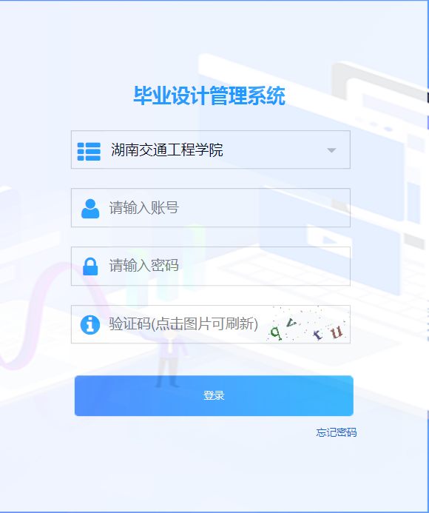

首次登录，账号为学生学号，初始密码为Aa!123456

2.完善个人信息后登陆成功之后需要补充自身正确的个人信息（电话号码、邮箱等）

3.类型为绿色表示为已完成

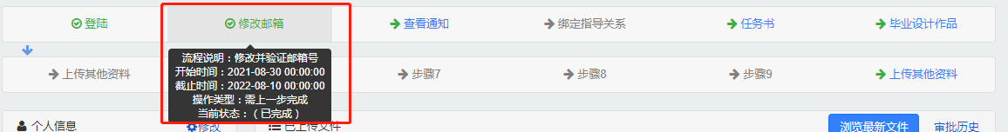

4.类型为蓝色表示可以操作

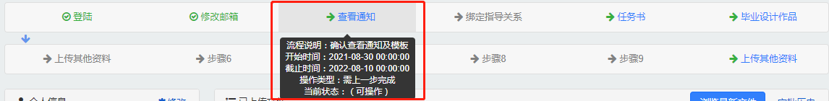

4.类型为灰色表示不可操作



* 1. **选题**

1.文件上传与选题操作顺序不做限制（可以先将文件全部上传之后再进行选题，反之亦然。）

2.点击其他功能中的选题按钮

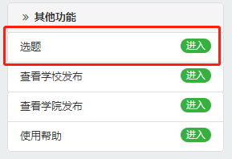

1. 弹出如下列表界面

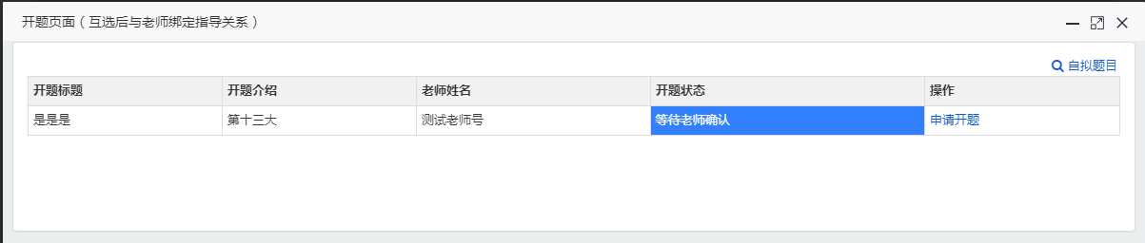

（其中列表中开题状态栏显示当前开题的状态，如果需要选择该开题则点击申请开题如果申请后且老师未与当前学生绑定，可以再点击取消申请，取消与该条题目的申请关系）

1. 如果开题列表页面没有学生想要选取的题目，则可以点击右上角自拟题目按钮

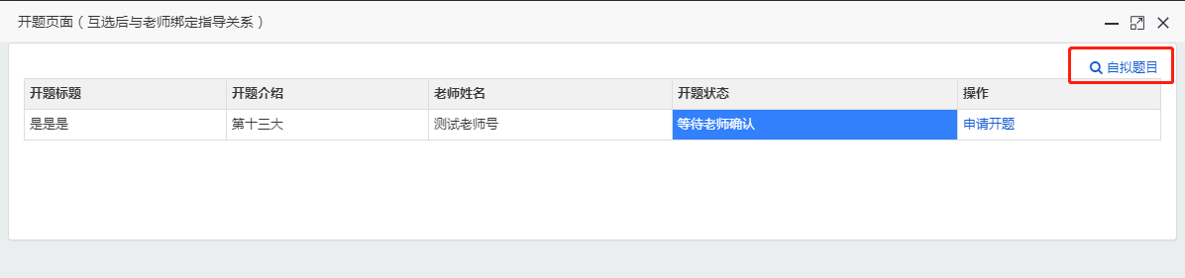

在下图所示表单中填入对应内容，点击确定

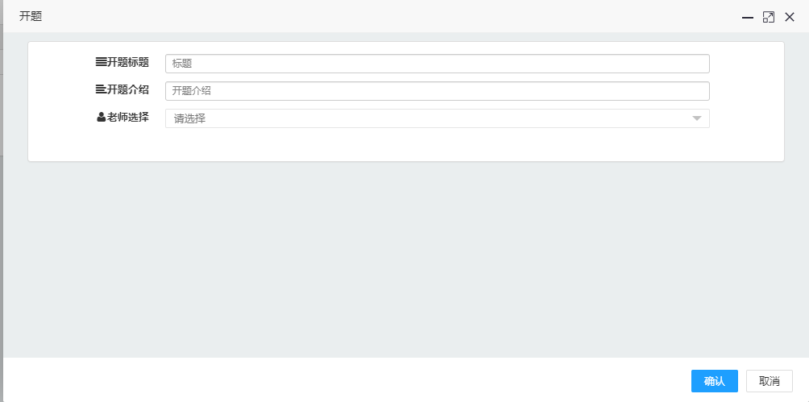

1. 此时开题列表中只会显示自拟的那个题目



1. 等待管理员与老师确认同意之后，即完成开题流程的全部流程（此时开题状态为已绑定开题，且个人信息页面会显示选题及导师的对应信息）

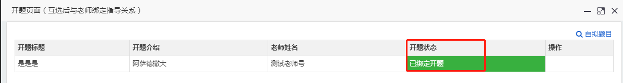

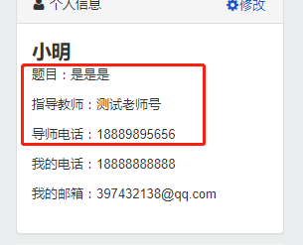

* 1. **文件上传**

在页面左方中部的栏目中点击任意一个栏目，在右侧即会显示当前栏目下已上传的所有文件

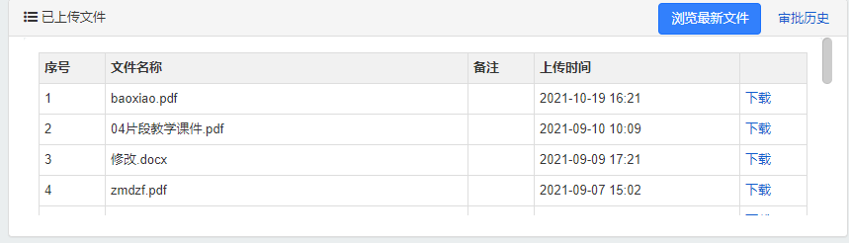

如果需要更新文件，直接在下方点击选择文件，后再点击开始上传按钮，重新上传文件即可。

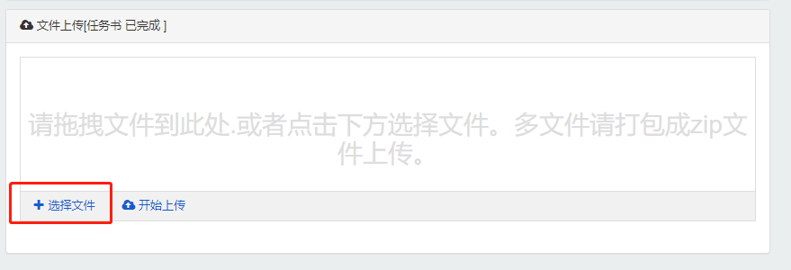

* 1. **文件浏览**

如果需要查看已上传文件内容，点击右方浏览最新文件按钮。

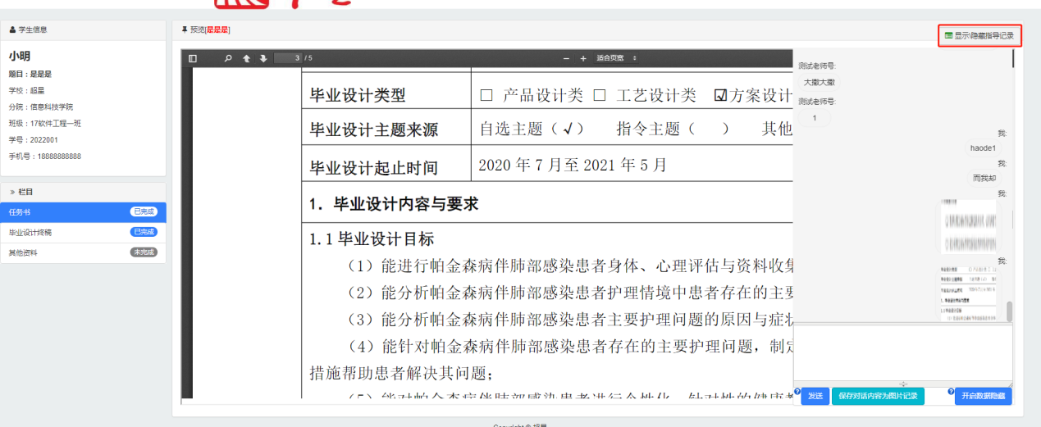

右上侧按钮可以显示/隐藏所有的指导记录信息。

点击保存对话按钮为图片记录按钮能将指导记录内容转换成图片保存。

开启数据隐藏时可以通过点击对应数据隐藏记录，且隐藏的记录在转换成图片保存时不会被保存下来。

* 1. **审批历史**

全部文件的上传及审核历史可以通过点击审批历史按钮查看，页面显示如下：

